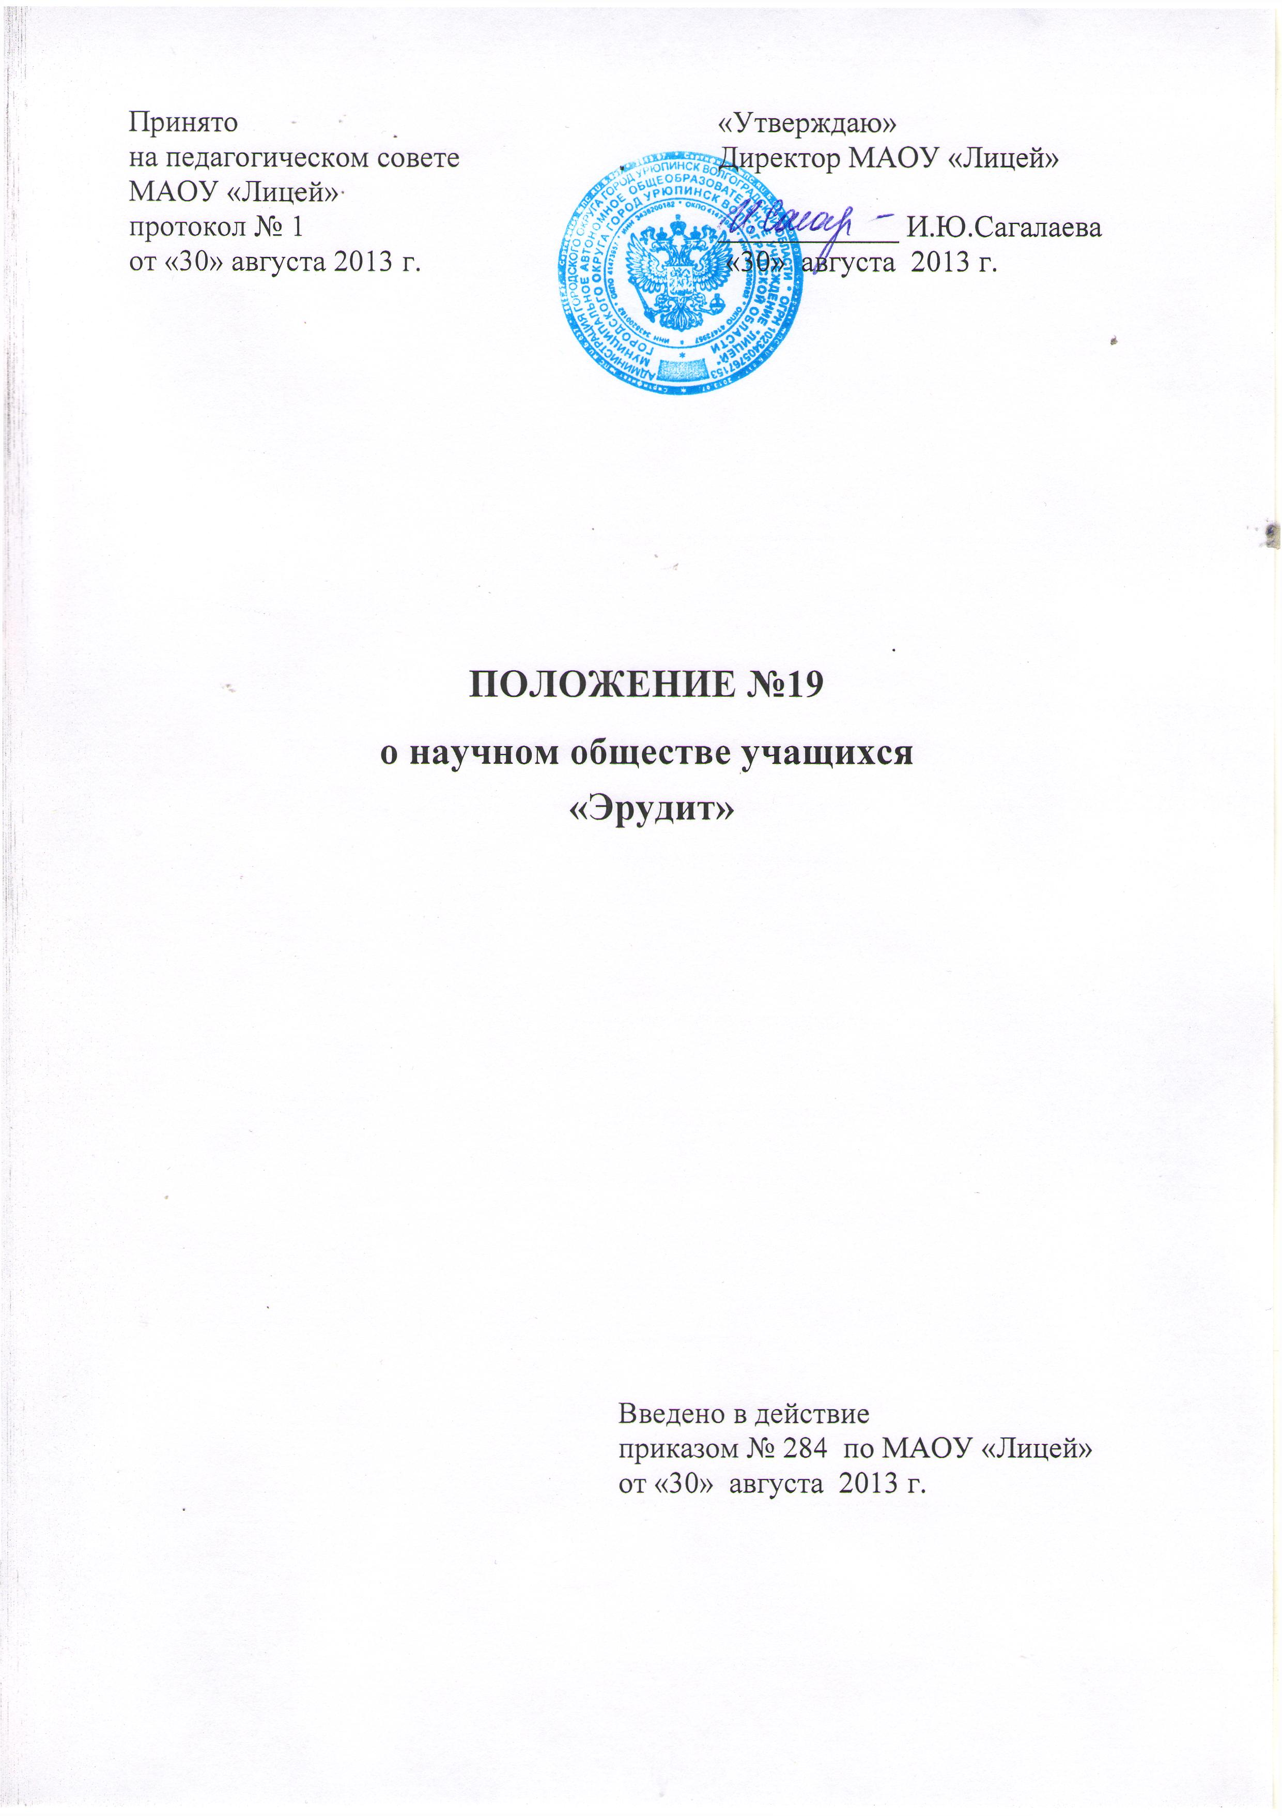
I. Общие положения

- Настоящее положение является документом, регулирующим деятельность научного общества учащихся «Эрудит» Муниципального автономного общеобразовательного учреждения «Лицей» городского округа город Урюпинск Волгоградской области (далее – лицей). Положение разработано в соответствии с Федеральным законом ФЗ-273 «Об образовании в Российской Федерации, Уставом Муниципального автономного общеобразовательного учреждения «Лицей» городского округа город Урюпинск Волгоградской области.
- Научное общество учащихся «Эрудит» (далее – НОУ «Эрудит») - добровольное творческое объединение учащихся лицея. Оно создано для развития творческих способностей обучающихся, ориентации их на продолжение образования, осуществления допрофессиональной подготовки учащихся, создания условий для осознанного выбора профиля дальнейшего образования.
1.3. На основании настоящего Положения научное общество учащихся может
разрабатывать свой Устав, в котором конкретизируются нормы и принципы деятельности
членов научного общества учащихся с учетом тенденций развития образовательного процесса
и подготовки к осознанному выбору профиля дальнейшего образования
1.4. Задачи научного общества учащихся:
- подготовка учащихся к осознанному выбору профиля обучения и продолжению образования в учреждениях среднего и высшего профессионального образования;
- развитие индивидуальных способностей и склонностей учащихся в научно-исследовательской деятельности;
- углубленная подготовка членов научного общества учащихся к самостоятельной исследовательской работе;
- проведение исследований, имеющих практическое значение;
- пропаганда достижений науки, техники, литературы, искусства.
II. Члены НОУ «Эрудит»:
- Членами НОУ «Эрудит» могут быть учащиеся всех уровней общего образования: начального общего (2-4 классы), основного общего (5-9 классы) и среднего общего (10-11 классы).
- Вступление в НОУ «Эрудит» осуществляется по желанию учащихся и рекомендации педагогов.
- Членам научного общества выдается удостоверение установленного образца.
- В работе научного общества могут принимать участие как учащиеся, так и педагогические работники лицея, сотрудники ВУЗов, ученые.
III. Содержание и формы работы
3.1. Формами работы научного общества являются:
- исследовательская работа;
- участие в предметных олимпиадах разного уровня;

- участие в научно-практической конференции, фестивале научных обществ образовательных учреждений города;
- организация и проведение мероприятий в рамках предметной недели (КВНы, викторины, олимпиады, тематические вечера)
- экскурсии в учреждения среднего и высшего профессионального образования:
- подготовка и рецензирование рефератов, исследовательских работ, сообщений, аналитических обзоров в рамках образовательного процесса;
- проведение регулярных обзоров научно-популярной и научной литературы;
- издание «Ученых записок», сборников исследовательских работ учащихся, «Летописи» общества, организация печати лицейской газеты «Звонок»;
- изготовление учебных компьютерных программ, видео пособий, установок, наглядных пособий.
IV. Управление деятельностью научного общества учащихся «Эрудит»
4.1. Научное общество учащихся выбирает Ученый Совет в составе 5-7 человек, во главе
которого стоят президент и вице-президент.
Президент Ученого Совета - выбирается членами научного общества «Эрудит» путем прямого равного тайного голосования, вице-президент - выборная должность, избирается открытым голосованием из состава Ученого Совета научного общества сроком на один год.
4.2. Ученый Совет научного общества учащихся:
- утверждает план работы научного общества учащихся на учебный год;
- утверждает состав членов предметных секций;
- заслушивает отчеты руководителей предметных секций, президента и вице-президента о работе научного общества учащихся;
- оказывает помощь в организации деятельности предметных секций.
4.3. Президент Ученого Совета:
- составляет план работы научного общества учащихся на учебный год;
- проводит заседания научного общества, научно-практические конференции;
- готовит материалы для рассмотрения на заседании Ученого Совета;
- организует работу по анализу, обобщению и распространению опыта работы научного
общества учащихся;
- осуществляет взаимодействие с научными обществами учащихся других образовательных учреждений.
4.4. Научное общество учащихся «Эрудит» работает по плану, утвержденному
директором лицея (или заместителем директора по учебно-методической работе).
4.5. Отчет о деятельности научного общества учащихся проводится в форме научно-
практической конференции в конце учебного года.
4.6. Материалы, отражающие деятельность НОУ «Эрудит», размещаются членами пресс-центра на сайте лицея.

